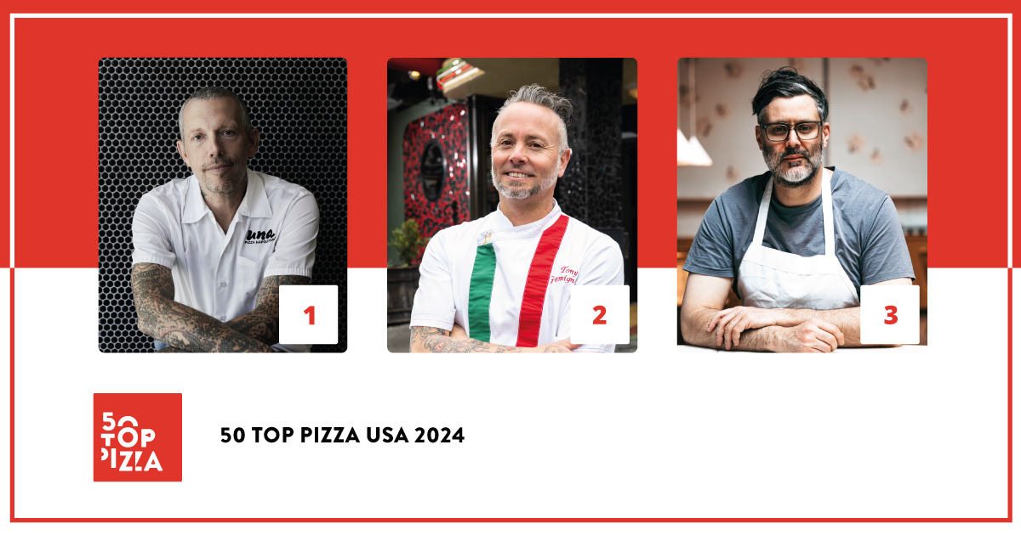

50 TOP PIZZA USA 2024:
UNA PIZZA NAPOLETANA A NEW YORK È LA MIGLIORE PIZZERIA DEGLI STATI UNITI D’AMERICA
La Guida completa delle 100 migliori pizzerie negli USA per il 2024.
Una Pizza Napoletana a New York si riconferma la migliore pizzeria degli Stati Uniti d’America. Seconda posizione per Tony’s Pizza Napoletana a San Francisco. Terzo gradino del podio per Pizzeria Beddia a Philadelphia.
La migliore Pizza Slice è quella de L'industrie Pizzeria a New York.

New York, 26 giugno 2024 - Una Pizza Napoletana, a New York, si riconferma la migliore pizzeria degli Stati Uniti d’America. Questo il risultato secondo la guida più influente nel mondo della pizza, 50 Top Pizza, annunciato ieri pomeriggio alle 18 - orario di New York - al West Edge, all’interno del Chelsea Market, durante una seguitissima cerimonia presentata da Scott Wiener e trasmessa in diretta sui canali social del network.
Una riconferma importante per Una Pizza Napoletana di Anthony Mangieri, visibilmente emozionato durante la cerimonia, per la terza volta di fila migliore pizzeria negli USA. Al secondo posto Tony's Pizza Napoletana a San Francisco, di Tony Gemignani. Sul terzo gradino del podio Pizzeria Beddia a Philadelphia, di Joe Beddia.
Quarto posto per Ribalta, a New York; quinta posizione per Ken’s Artisan Pizza, a Portland; sesta posizione per Jay's, a Kenmore; per la settima posizione si torna a New York con Don Antonio; ottava posizione per Pizzeria Sei, a Los Angeles; nona posizione per La Leggenda, a Miami; decima posizione per Robert's, a Chicago.
Grande novità del 2024 è 50 Top Pizza Slice USA 2024, la top ten delle migliori pizza slice, dove troviamo al primo posto L'industrie Pizzeria, a New York; in seconda posizione Slice & Pie, a Washington; in terza posizione Taglio, a Mineola.
Consegnati anche gli attesissimi premi speciali per il 2024: il premio Pizza Maker of the Year 2024 – Ferrarelle Award va a Giorgia Caporuscio di Don Antonio, a New York; il premio Pizza of the Year 2024 – Latteria Sorrentina Award va a Mission Impossible di Tony's Pizza Napoletana, a San Francisco, pizza completamente vegetale; il premio New Entry of the Year 2024 – Solania Award va a Pizzeria Beddia, a Philadelphia; il premio Performance of the Year 2024 – Robo Award va a Robert's, a Chicago; il premio Best Fried Food 2024 – Il Fritturista - Oleificio Zucchi Award va a La Leggenda, a Miami; il premio Best Pasta Proposal 2024 – Pastificio Di Martino Award va a Partenope Ristorante, a Dallas; il premio One to Watch 2024 – Orlando Foods Award va a GRANA, a Portland; il premio Best Beer Service 2024 – Peroni Nastro Azzurro Award va a Zeneli, a New Haven; il premio Best Dessert List 2024 – Cremoso - La Dispensa Award, infine, va a Una Pizza Napoletana, a New York.
Il riconoscimento Green Oven 2024 - Goeldlin, che premia la grande attenzione verso le pratiche di sostenibilità ambientale, è stato assegnato a Ken’s Artisan Pizza, a Portland.
New York è la città degli Stati Uniti d’America più rappresentata con ben 17 pizzerie in guida, seguita da Chicago con 7, e Portland con 6. Lo Stato più rappresentato è quello di New York con 19 pizzerie, seguito dalla California con 14 pizzerie e l’Illinois con 7.
“Abbiamo fatto uno sforzo importante per portare la Guida 50 Top Pizza USA 2024 a 100 pizzerie – dichiarano i curatori di 50 Top Barbara Guerra, Luciano Pignataro e Albert Sapere – con le prime 50 in classifica ed altre 40 in cui si può mangiare una pizza eccellente, e la grande novità della Top Ten delle migliori pizza slice del Paese, che nel futuro pensiamo diventi sempre più grande. Il Movimento americano è in grande fermento, con una nuova generazione di artigiani sempre più attenti alle qualità del prodotto e degli ingredienti, che hanno trovato una spinta molto forte nell’ultimo anno, anche attraverso l’inserimento di un tasting menu, da parte di tante pizzerie.”
Le prime 12 posizioni della classifica 50 Top Pizza USA 2024 e le prime tre posizioni della classifica 50 Top Pizza Slice USA 2024 entrano di diritto nelle 100 Migliori Pizzerie al Mondo, che si ritroveranno al Teatro Mercadante di Napoli il 10 Settembre per 50 Top Pizza World 2024.
Il prossimo appuntamento di 50 Top Pizza è fissato al 10 luglio al Teatro Manzoni di Milano, per scoprire le migliori pizzerie in Italia per il 2024.

Partner dell’iniziativa:
Pastificio Di Martino, Ferrarelle, Latteria Sorrentina, Oleificio Zucchi, Solania, Robo 1938, Peroni Nastro Azzurro, Cremoso - La Dispensa, Goeldlin, Fedegroup, Orlando Foods.

Di seguito la Classifica Completa di 50 Top Pizza USA 2024
1 Una Pizza Napoletana - New York, USA
2 Tony's Pizza Napoletana - San Francisco, USA
3 Pizzeria Beddia – Philadelphia, USA
4 Ribalta - New York, USA
5 Ken’s Artisan Pizza – Portland, USA
6 Jay's – Kenmore, USA
7 Don Antonio - New York, USA
8 Pizzeria Sei - Los Angeles, USA
9 La Leggenda – Miami, USA
10 Robert's – Chicago, USA
11 'O Munaciello – Miami, USA
12 Partenope Ristorante – Dallas, USA
13 Razza Pizza Artigianale - Jersey City, USA
14 Pasquale's - South Kingstown, USA
15 Song' E Napule - New York, USA
16 Kesté - New York, USA
17 Ops - New York, USA
18 Fabrica Pizza – Tampa, USA
19 Pizza Secret - New York, USA
20 Flour House - San Luis Obispo, USA
21 Mission Pizza Napoletana - Winston-Salem, USA
22 Inferno Pizzeria Napoletana – Darnestown, USA
23 Spacca Napoli Pizzeria – Chicago, USA
24 Il Forno - San Antonio , USA
25 Coals Artisan Pizza – Louisville, USA
26 Nardò - Huntington Beach, USA
27 GRANA – Portland, USA
28 Pizza Rock - Las Vegas, USA
29 Bricco Coal Fired Pizza - Haddon Township, USA
30 Nostrana – Portland, USA
31 Valentina’s – Madison, USA
32 Craft 64 – Scottsdale, USA
33 Spark Pizza – Redmond, USA
34 Salsa - New York, USA
35 Antico Pizza Napoletana – Atlanta, USA
36 Tribute Pizza - San Diego, USA
37 Zeneli - New Haven, USA
38 Pizza Delicious - New Orleans, USA
39 Pasquale Jones - New York, USA
40 Pomo – Scottsdale, USA
41 Posto – Somerville, USA
42 Truly Pizza - Dana Point, USA
43 Pizza Baby – Charlotte, USA
44 Pizzeria Florian - East Aurora, USA
45 DØUBLE ZERØ PIE & PUB - Las Vegas, USA
46 Penelope Pizza – Tucson, USA
47 Coda di Volpe – Chicago, USA
48 Si Cara - Cambridge, USA
49 Marco's Coal Fired – Denver, USA
50 San Matteo - New York, USA
50 Angeli’s Pizzeria – Baltimore, USA

Di seguito la Classifica Completa di 50 Top Pizza Slice USA 2024
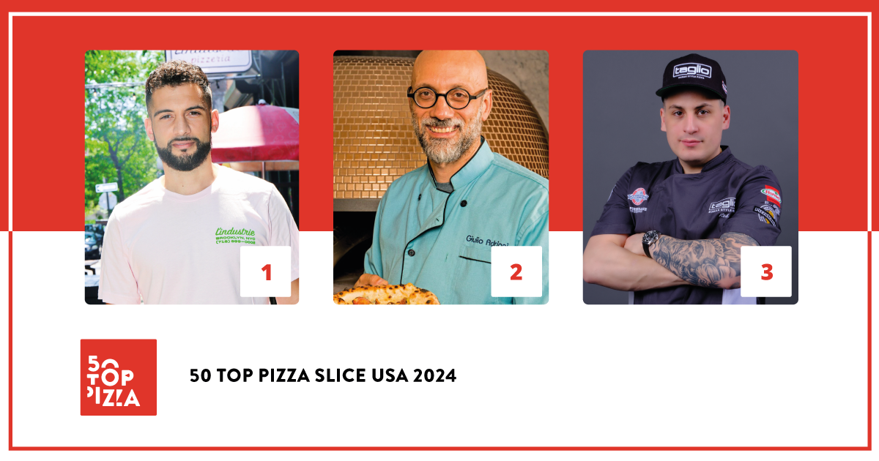
1 L'industrie Pizzeria - New York, USA
2 Slice & Pie – Washington, USA
3 Taglio – Mineola, USA
4 Mano’s Pizzeria - New York, USA
5 Miami Slice – Miami, USA
6 Palazzo Di Pizza - Royal Oak, USA
7 Tivoli – Seattle, USA
8 Mama’s Boy Pizza – Oakland, USA
9 Jimmy’s Pizza Cafe – Chicago, USA
10 L&B Spumoni Gardens - New York, USA

50 Top Pizza USA 2024 - Premi Speciali
• One to Watch 2024 - Orlando Foods Award
GRANA – Portland, USA
• Pizza Maker of the Year 2024 - Ferrarelle Award
Giorgia Caporuscio di Don Antonio - New York, USA
• New Entry of the Year 2024 - Solania Award
Pizzeria Beddia – Philadelphia, USA
• Best Fried Food 2024 - Il Fritturista - Oleificio Zucchi Award
La Leggenda – Miami, USA
• Pizza of the Year 2024 - Latteria Sorrentina Award
Mission Impossible di Tony's Pizza Napoletana – San Francisco, USA
• Performance of the Year 2024 - Robo Award
Robert's – Chicago, USA
• Best Pasta Proposal 2024 - Pastificio Di Martino Award
Partenope Ristorante - Dallas, USA
• Best Dessert List 2024 - Cremoso - La Dispensa Award
Una Pizza Napoletana - New York, USA
• Best Beer Service 2024 - Peroni Nastro Azzurro Award
Zeneli - New Haven, USA

50 Top Pizza USA – Green Oven 2024 - Goeldlin
• Ken’s Artisan Pizza – Portland, USA

50 Top Pizza USA 2024 – Pizzerie Eccellenti
https://www.50toppizza.it/50-top-pizza-usa-2024-excellent-pizzerias

I prossimi appuntamenti di 50 Top Pizza 2024
• 50 Top Pizza Italia 2024 – 10 luglio, Milano
• 50 Top Pizza World 2024 – 10 settembre, Napoli
• 50 Top World Artisan Pizza Chains 2024 e World Pizza Summit 2024 – 26/27 novembre, Londra

Come tutte le classifiche targate 50 Top, anche 50 Top Pizza USA 2024 è frutto del lavoro annuale degli ispettori che collaborano a questo progetto e che hanno esaminato un enorme numero di pizzerie dislocate in tutto il Paese, rispettando sempre la forma dell’anonimato, così come da policy della guida. A essere giudicate, le attenzioni, nel loro insieme, riposte nei confronti del cliente, a partire chiaramente dalla qualità dei prodotti.

